Disciplina: Comunicare în limba română
Clasa I
Autor: Popa Tatiana, prof. înv. primar Școala Gimnazială Aninoasa

PROIECT DE CERCETARE

DEZVOLTAREA LIMBAJULUI ȘI ACHIZIȚIA SCRIS CITITULUI LA CLASA I. TULBURĂRI DE PRONUNȚIE

TEMA
Depistarea elevilor de clasa I, cu tulburări de pronunție, în vederea integrării lor în programe personalizate de intervenție.

INTRODUCERE
În zilele noastre, un număr mare de copii suferă de tulburări de pronunție, unele dintre ele mai ușoare, altele mai grave. Toate se pot remedia, cu ajutorul unor programe personalizate de intervenție, care să ajute copilul să-și depășească temerile și să rezolve aceste probleme. Acolo unde familia împreună cu învățătorul clasei nu pot soluționa tulburările de pronunție, intervine logopedul, pentru acordarea unui ajutor specializat. Aceste dificultăți ale limbajului celor mici pot duce la crearea unor probleme și în sfera achizițiilor fundamentale ale clasei I și anume cititul și scrisul. Există o strânsă legătură între limbaj, citit și scris, primul afectând corectitudinea celor două. Interdependența dintre ele merge și în sens invers, deoarece limbajul scris și cititul îmbogățesc limbajul oral. Aceste lucruri nu ne pot conduce decât către o singură concluzie: aceea că tulburările de pronunție odată apărute, necesită remediere, în vederea dezvoltării cognitive corecte a elevilor de clasa I și a achiziționării corecte a proceselor cititului și scrisului.
Termenii folosiți în lucrarea de față au următoarele explicații:
Limbaj – modalitatea prin care oamenii își exprimă opiniile, credințele, ideile, gândurile, sentimentele, folosind cuvinte simple, nepretențioase, care pot fi înțelese de semenii lor.
Scris-citit – achiziții fundamentale ale clasei I, pe care școlarii mici și le însușesc în cadrul procesului instructiv-educativ, urmând etape specifice, sub supravegherea și îndrumarea învățătorului; instrumente folosite în scopul învățării pe parcursul întregii școlarități, întregii vieți.
Tulburări de pronunție – dereglări ale rostirii normale, corecte, a sunetelor limbii române, întâlnite la copiii de vârstă școlară mică, cauzate de inversări, omisiuni sau înlocuiri a unor sunete.
Importanța efectuării acestui studiu este una foarte clară și precisă. Efectele benefice ale depistării elevilor cu tulburări de pronunție, în vederea remedierii acestora sunt multiple, atât la nivelul școlarului de clasa I, care urmează să-și însușească citit-scrisul, cât și din perspectiva unei bune integrări sociale a copilului mic. Se știe că acei copii care se diferențiază de ceilalți sunt excluși din grupurile de joacă sau sunt ținta unor atacuri verbale din partea colegilor și a cunoscuților. Astfel, tema aceasta este de actualitate, efectuarea acestei cercetări acordând șansa la egalitate tuturor copiilor.

OBIECTIVELE CERCETĂRII
O1. Identificarea elevilor de clasa I care prezintă tulburări de pronunție ale sunetelor limbii române (dislalie), prin aplicarea de teste specifice.
O2. Elaborarea unor programe personalizate de intervenție care să remedieze problemele depistate.

IPOTEZELE CERCETĂRII
I1. Dacă elevilor din clasa I li se aplică teste specifice, corect elaborate, atunci vor fi depistate cât mai multe dintre tulburările de pronunție existente.
I2. Dacă elevii de clasa I, depistați cu tulburări de pronunție, sunt implicați în programe de intervenție personalizate, atunci tulburările de pronunție avute se vor corecta.

UNIVERSUL CERCETĂRII
Cercetarea va fi făcută pe un lot de ....... elevi ai clasei I, de la Școala ............... .Elevii provin din diferite medii sociale, din familii organizate, biparentale. Majoritatea au frecventat grădinița pe o perioadă de 2-3 ani. Elevii nu prezintă niciun fel de handicap fizic sau întârziere mentală. Dintre cei ..... copii, .... sunt băieți și ..... sunt fete.
Perioada desfășurării cercetării este ................

METODOLOGIA CERCETĂRII
Metoda aleasă pentru realizarea cercetării este cea a testelor. Elevilor li se vor aplica teste pentru depistarea tulburărilor de pronunție. Testele vor fi atât sub formă orală, cât și sub formă scrisă, în vederea identificării impactului avut de tulburările de pronunție asupra citit-scrisului. Astfel se vor aplica: test de vocabular în imagini, proba pentru citire Bovet și proba Borel-Maisonny pentru citit-scris. După aplicarea acestor teste, se vor întocmi fișe pentru înregistrarea rezultatelor fiecărui elev, care vor servi ulterior la formularea concluziilor aplicării testelor.
Copiilor li se vor aplica testele în timpul orelor de curs, sub formă de joc, acolo unde este posibil, sau a unor simple fișe de lucru, pentru a nu fi expuși stresului și pentru o cât mai clară și obiectivă evidență a rezultatelor. Testele vor fi aplicate de către învățătorul clasei, cu care copiii sunt familiarizați.
Durata aplicării testelor: testele se vor aplica pe parcursul a două săptămâni, în cadrul orelor de Comunicare în limba română.
Ca urmare a întocmirii fișelor de înregistrare a rezultatelor și a formulării concluziilor, vor fi depistați elevii cu tulburări de pronunție. Astfel, pentru aceștia se va proceda la întocmirea unui plan de intervenție personalizat, pentru corectarea deficiențelor de limbaj. Programul de intervenție va fi pus în aplicare de către învățător împreună cu familia copilului implicat, pe parcursul a două luni.

INSTRUMENTELE CERCETĂRII
1). Test de vocabular în imagini:
Se cere elevilor să pronunțe clar denumirea cuvintelor reprezentate în imagini. Învățătorul notează alăturat pronunția exactă executată de copil. Nu se dă limită de timp. Testul se desfășoară sub formă de joc.

Numele și prenumele..................................................
Clasa .......................

CUVÂNTUL | IMAGINEA | CUVÂNTUL PRONUNȚAT | DATA
Familie
Frate /
Bãiatul
Sora/
Fata
Casă | 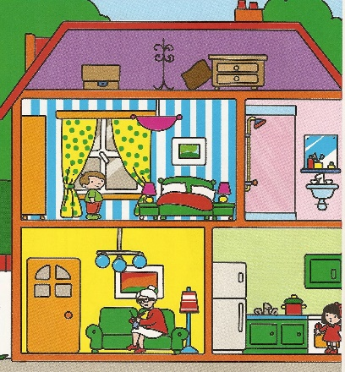
Fereastra | 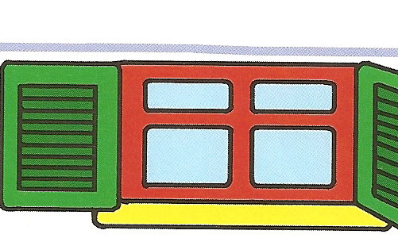
Uşa
Pat | 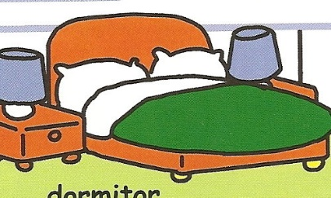
Dulap | 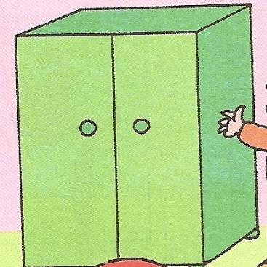
Televizor | 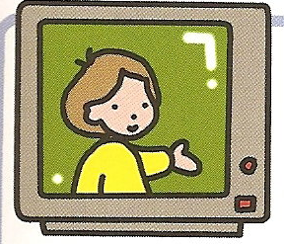
Frigider | 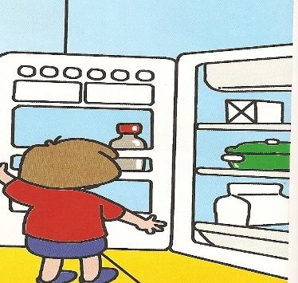
Chiuveta | 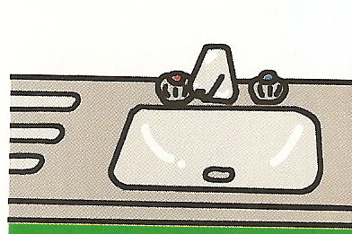
Ciocolata
Biscuiţi
Pahar
Cana
Cartof | 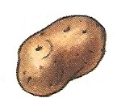
Morcov
Roşie
Ceapa
Vinete
Sursa imagini: didactic.ro

Fișă de înregistrare a rezultatelor testului de vocabular în imagini:
Problema identificată | Numele copilului
1... | ...
2... | ...
3... | ...

2). Proba de citit Bovet:
Se citește un text de către un copil, timp de un minut. În acest timp învățătorul își notează numărul de cuvinte citit și numărul de greșeli.
Pentru înlăturarea stresului și pentru o atmosferă relaxată se va folosi un text din manualul de Comunicare în limba română de clasa I.

„La bunici
Gina merge la bunici. Îi sunt foarte dragi. Locuiesc la marginea orașului Giurgiu, aproape de Dunăre.
– Mergi cu mine în grădină? o întreabă bunica.
– Desigur. Este locul meu preferat, răspunde Gina.
Bunicul Virgil strânge crengile uscate. Fragi gingași au răsărit printre rugi de zmeură. Albinele se agită pe lângă stup. Una este foarte mare. Gina nu se sperie. Știe că este regina albinelor. Pentru stup, ea este cel mai priceput inginer.” (https://manuale.edu.ro/manuale/Clasa%20I/Comunicare%20in%20limba%20romana/CD_Press/Partea%20II/A0012.pdf).
(La 73 de cuvinte se admit 7 greșeli).

Înregistrarea rezultatelor probei de citit Bovet:
Nume și prenume..................................
Data.............................
Număr cuvinte citite
Nr cuvinte greșite
Tipul greșelii

3). Proba Borel-Maisonny pentru citit-scris:
Nume și prenume..................................
Data.....................
Numărul | Sarcina
Exercițiul 1 | Citește:  a, d, m, r, S, t, u, v, C, ț, f, J, ș, p, b, h, L, n, z, G.
Exercițiul 2 | Citește:  pa- la ba-fi ți - le  ce- na ci-te zo- be  ro- ba ja-pa și -do
Exercițiul 3 | Citește:  gru, cra, mre, fru, gri, dra  nli, slo, tri ble, vri, mlu
Exercițiul 4 | Citește:  1, 5, 9, 7, 8, 10  25, 67, 30, 44, 56
Exercițiul 5 | Copiază a doua coloană de la exercițiul 2  ..................................................................................................................  Copiază prima coloană de la exercițiul 3  .................................................................................................................  Copiază primul rând de cifre de la exercițiul 4  .................................................................................................................
Exercițiul 6 | Citește și apoi povestește ce ai înțeles:  Pisoiul lui Paul  Paul a primit un pisoi. E un motǎnel tare simpatic. Numele lui e Petec.  Pisoiul are o patǎ maro pe cap. Pata e ca un petec.  Paul a pus lapte pentru pisoi. E pǎtat pe pantaloni.  Pisoiul Petec e curat tot timpul. Acum stǎ pe pat.  ....................................................................................................................  ....................................................................................................................  ....................................................................................................................  ....................................................................................................................  ....................................................................................................................
Concluzii

Programul de intervenție personalizat va cuprinde datele personale ale elevului, date despre familia lui, despre evoluția acestuia privind starea de sănătate și intelectul lui. Următorul pas va fi elaborarea programului de exerciții care să remedieze/corecteze problema de pronunție depistată. Pentru implementarea acestui program de intervenție se va cere colaborarea și ajutorul familiilor copiilor implicați. După punerea în practică se vor înregistra rezultatele obținute și se va face evaluarea programului.

REZULTATE AȘTEPTATE
În urma aplicării testelor specifice identificării tulburărilor de pronunție se vor identifica toți elevii care au acest gen de probleme, precum și tipul exact al deficienței de limbaj. Astfel se va confirma prima ipoteza.
Un alt rezultat așteptat, pentru confirmarea ipotezei a doua, este corectarea parțială sau totală a tulburărilor de pronunție depistate, consecință a aplicării programelor de intervenție personalizate.

CONCLUZII
Proiectul de cercetare prezent constituie un mod de a ajuta elevii cu tulburări de vorbire, lucru care este important pentru ei și familiile lor, dar și pentru cadrele didactice. În urma acestuia, depistarea elevilor cu deficiențe de vorbire va duce la corectarea acestora și asigurarea însușirii corecte a deprinderilor de scris-citit.
Plusurile acestuia sunt: întocmirea și aplicarea testelor de către învățătorul care cunoaște elevii și nivelul lor de dezvoltare, și elaborarea programelor de intervenție individualizate cunoscându-se istoricul familiei și al elevului; remedierea problemelor de pronunție și a eventualelor greșeli de scriere-citire.
Minusurile sunt: timpul scurt afectat atât depistării tulburărilor de vorbire cât și aplicării programelor de intervenție personalizate. De asemenea alte minusuri sunt constituite de puținele cunoștințe în materie de logopedie pe care le dețin, precum și de posibila slabă participare a familiei.

BIBLIOGRAFIE
http://academos.ro/document/cum-se-scrie-un-proiect-de-cercetare-doina-stefanescu.
https://edupsihologie.files.wordpress.com/2017/03/set-probe-exam-logop-complexa-final-m-serban1.pdf.
https://prezi.com/gbaayz6_7dkb/efectele-tulburarilor-limbajului-oral-rotacism-asupra-tulb/.
https://manuale.edu.ro/manuale/Clasa%20I/Comunicare%20in%20limba%20romana/CD_Press/Partea%20II/A0012.pdf.
https://www.didactic.ro/.

